医学微生物学杂志(2015)，64,565-574
DOI 10.1099/jmm.0.000047

对肉鸡呼吸道致病菌的纵向监测发现鹦鹉衣原体和鼻道鸟杆菌同时感染

Cindy De Boeck,3 Isabelle Kalmar,3 Annelien Dumont和Daisy vanrompay3
辛迪·德·博克
根特大学生物科学工程学院分子生物技术系，比利时根特653,9000
Cindy.Deboeck@ugent.be
鹦鹉热衣原体衣原体在肉鸡生产中很常见。然而，鹦鹉热衣原体在呼吸系统疾病复合体中的作用需要澄清。我们的目的是确定在肉鸡养殖场出现鹦鹉热衣原体感染的时间点，并检查当时是否存在其他呼吸道病原体。我们主要研究比利时肉鸡的“主要”呼吸道病原体，即传染性支气管炎病毒(IBV)、禽偏肺病毒(aMPV)、
在3个商业肉鸡养殖场检测了鼻气管炎鸟杆菌、鸡败血性支原体和滑膜支原体，并对它们与鹦鹉热衣原体支原体的共发性进行了研究。在所有养殖场中，1日龄肉鸡对鹦鹉热衣原体杆菌的母体抗体滴度均较高。母亲的抗体似乎可以预防呼吸道症状。母体抗体下降，甚至在母体抗体完全消失之前，就可以在血清学上发现临床爆发。B/C型和B/C/D型混合感染。肉鸡鹦鹉抗体升高后表现为结膜炎、上呼吸道疾病征象和呼吸困难。鹦鹉热衣原体杆菌总是在鼻道螺杆菌感染之前出现。未观察到aMPV、IBV或支原体感染。结果表明，鹦鹉热衣原体可在肉鸡早期发生，且无呼吸道感染。在制定肉鸡呼吸系统疾病的预防策略时，应同时考虑鹦鹉热衣原体和鼻道螺。

引言
他们能够证明鸡源鹦鹉热衣原体B和D基因型菌株的Hill-Evans假设。此外，Lagae等人(2013)在肉鸡养殖者、肉鸡和蛋鸡中发现鹦鹉热衣原体梭菌，并将其传播给农民。在鹦鹉热衣原体阴性的农场工作的人(n52人)从未有过呼吸系统疾病，而29人中有25人(86.2%)都在鹦鹉热衣原体阳性的农场工作，每年报告可能与鹦鹉热衣原体有关的医疗投诉。在问卷调查中，31名农民中有4人(12.5%)在开始养鸡后患上了肺炎，高于比利时每年的8:1000例肺炎病例。鹦鹉热衣原体似乎正在或再次出现在肉鸡生产中。然而，鹦鹉热衣原体在呼吸道疾病复合体中的作用尚不清楚，需要澄清。
当鹦鹉热衣原体感染鸡时，它通常被认为是与一种病毒、另一种细菌甚至是真菌共同感染，尽管只有3个这样的病例报告被描述
核酸扩增技术(NAATs)为鹦鹉热衣原体衣原体的快速、灵敏和特异检测提供了机会。此外，NAATs还可以对鹦鹉热衣原体进行分子表征。自从应用NAATs后，鹦鹉热衣原体在鸡体内被发现的频率更高。NAATs检测到鹦鹉热衣原体的强毒株，并从澳大利亚、比利时、中国、法国和德国饲养的病鸡中分离出(Gaede et al.， 2008;Zhang et al.， 2008;Laro℃au等人，2009年;Robertson等人，2010年;周等人，2010;Yin等，2013年a)。最近，比利时一家鸡屠宰场和一家鸡孵化场发现了鹦鹉热衣原体。人畜共患病传播发生在这两个地点(Dickx等人，2010年;Dickx & Vanrompay, 2011)。Yin等人(2013a, b)证明在比利时和法国北部饲养的肉鸡中出现了高毒力和低毒力鹦鹉热衣原体菌株，
缩略语:aMPV，禽偏肺病毒;传染性支气管炎病毒;主要外膜蛋白MOMP;NAAT，核酸扩增技术;新城疫病毒，新城疫病毒;URTD，上呼吸道疾病。

(Malkinson et al.， 1987;Reetz & Schultze, 1995;Shi等，2003)。Beeckman等人(2010)研究了鹦鹉热衣原体感染鸡。。。。。。。。。。。。。。。。。。。。。。。。。。。。。。。。。。。。。。。

鸡巨噬细胞后的细胞因子反应。IL-10高，转化生长因子-b4无反应。这可以诱导巨噬细胞失活和NFkB抑制，因此可能会减弱先天免疫，使鸟类更容易受到其他病原体的感染。
毒力强的鹦鹉热衣原体杆菌菌株在肉鸡中更常见，最近Sachse & Laro℃au(2014)提出了衣原体目新成员存在的证据，即鸡用衣原体，包括来自家禽的菌株。本研究的重点是比利时肉鸡中公认的“主要”呼吸道病原体，即传染性支气管炎病毒(IBV)、禽变肺病毒(aMPV)、鼻气管炎鸟杆菌、鸡败血症支原体和滑膜支原体，并研究它们与鹦鹉热衣原体支原体的共存情况。比利时养鸡场和其他西欧和美国的养鸡场一样，即现代工业化农场。我们实施Sanitel -一个追溯系统，在整个供应链中跟踪产品。这是一个有效的供应链和质量管理的先决条件。本研究确定了在三个肉鸡养殖场出现鹦鹉热衣原体杆菌感染的时间点，并检测了从生产开始到屠宰期间其他呼吸道病原体的存在，以发现并发的呼吸道病原体。
方法

农场管理。农场的选择是基于(1)只存在肉鸡，(2)每个鸡舍至少有10,000只鸡，(3)农民的合作。本试验随机选取2只中等规模肉鸡(总容量60000只;A、B养殖场)和1只大型肉鸡(总容量12万只;C)位于东佛兰德斯的比利时农场。
所有农场都采用了全面/全面的管理计划，在屠宰和重新储存之间(每年6窝)有2周的卫生服务期，期间牲口棚被清洁和消毒。农场沙门氏菌检测呈阴性。如果阳性则进行血清分型。
第一周，肉鸡饲养在29-32 C的环境温度下，运输时温度逐渐降低到23-21 C。按要求调节机械通气。农民们每天检查气候四次。使用计算机控制的冷却/加热/通风系统来调节气候(鸡舍计算机安装;Stalinrichting A & J De Jaeger)。母鸡和母鸡在同样的气候控制的鸡舍里饲养，柔软的地板上覆盖着压碎的亚麻芯。光照时间表为:前36 h光照24 h (24 h光照0 h暗)，3-14日龄光照18 h光照6 h暗，21日龄光照逐渐增加(+15 min / d)至20 h光照4 h暗，一直维持到屠宰日龄。35 ~ 36日龄肉鸡密度降低，饲养时间缩短约1周。接种新城疫病毒(NDV)、传染性法氏囊病毒(IBV)和传染性法氏囊病毒(Gumboro disease)。所有的动物都按照公司兽医的建议进行了治疗。表1提供了养殖场管理和种鸡(研究中肉鸡的原产地)和肉鸡呼吸系统疾病疫苗接种的其他细节。

。 。根据先前描述的肉鸡研究概念，对1日龄的肉鸡进行监测，直到屠宰为止(Verminnen等人，2006;Van drogenbroeck等人，2011)。观察结果、采样年龄、标本和使用的试验见表2。每周对结膜炎的发生、上呼吸道疾病(URTD)症状和呼吸困难进行评分。每天在鸡舍一级记录死亡率和抗生素使用情况。在1天大的时候，随机挑选了20只1天大的公鸡，每只都打上了腿号，它们的背部用蓝色墨水做了标记，这样它们就可以在鸡舍里自由活动，快速识别。分别于1日龄、7日龄、14日龄、21日龄、28日龄、35日龄和40日龄取样。生物气溶胶监测是在同一时间进行的，加上就在储存之前，在一个清洁和消毒的鸡舍。采集以下标本:(1)鹦鹉热衣原体单胞菌、鼻气管炎假单胞菌、鸡败血症单胞菌、滑膜单胞菌和aMPV血清学;(2)咽拭子和空气标本进行鹦鹉热衣原体的分离和分子鉴定;(3)咽拭子检测(i)鼻道吸虫16S rDNA PCR， (ii)鸡毒杆菌/鸡毒杆菌。(iii) aMPV A-D亚型的实时逆转录(RT)-PCR和(iv) IBV的实时逆转录-PCR;样本是在动物已经被屠宰的情况下进行回顾性检查的。首先，为了检测任何正在进行的呼吸道感染，进行了elisa，以检测所有血清的抗体滴度上升3到4倍。在血清转化时间点，尝试检测呼吸道病原体。Van Loock等人(2005)也使用了后一种研究概念。
分析前的样品处理。经皮尺静脉穿刺取血，室温保存过夜。离心(300 g, 10 min, 4C)后分离采集血清，用高岭土预处理以去除ELISA背景活性(Novak et al.， 1993)，保存于-20 C，直至检测抗体存在。
人造丝端铝轴拭子(咽部标本)。鹦鹉热衣原体杆菌培养的拭子和随后的分离株分子分型含有2ml衣原体转运培养基(vanrompayy等人，1992年)，并在4C转运。到达实验室后，拭子在4C条件下振荡1小时，离心(10分钟，2790g, 4C)。上清液-80 C保存至细胞培养接种。用于不同pcr的拭子含有2ml RNA/DNA稳定试剂(罗氏公司)，并在4℃转运。拭子在室温下振荡1小时。DNA提取是按照Van Loock等人(2005)的描述进行的。DNA提取物保存在280 ℃直到检测。根据Van Droogenbroeck等人(2009)的描述，通过使用ma -100 EcoSampler(默克公司)结合ChlamyTrap 1空气收集介质来确定空气中活斑拟西鸟的数量。样品在-80 ℃保存，直至细胞培养接种。
elisa。采用基于主要外膜蛋白(MOMP)的鹦鹉热衣原体菌酶联免疫吸附试验(Verminnen et al.， 2006)分析了鹦鹉热衣原体菌血清。Anti- MOMP IgG (H+L)滴度的测定采用标准方案(从1/100开始的两倍稀释)和用瞬时转染COS-7细胞中制备的鹦鹉热衣原体MOMP包被的微孔板(Vanrompay等，1998)。此外，鼻气管鸟杆菌.，鸡败血性杆菌/M.。采用4种间接elisa (FlockChek ORT、MG/MS、APV和IBV抗体检测试剂盒;idexx)。所有的测试都是根据制造商的指南进行的。
鹦鹉热衣原体的培养与基因分型。咽拭子和空气样本检查存在活鹦鹉热衣原体。采用BGM (buffalo green monkey)细胞培养，通过直接免疫荧光染色(IMAGEN;

566
从www.microbiologyresearch.org下载，IP: 137.132.123.69
医学微生物学杂志
日期:2016年1月29日星期五06:06:04
表1。农场管理和种鸡和肉鸡呼吸道病原体疫苗接种信息(WVPA- Belgie¨，2010)。 De Boeck等人
肉鸡呼吸道致病菌研究

表2。实验装置

农场 |  | 观察和抽样
(没有。关于动物  测试) | 临床体征和死亡率 | 鸡舍内空气*(天) | 咽拭子d[年龄(天)] | 血[年龄(天)]
A (n520) | 每日 | 0 1 7 14 21 28 35 40 | 1 7 14 21 28 35 40 | 1 7 14 21 28 35 40
B (n520) | 每日 | 0 1 7 14 21 28 35 40 | 1 7 14 21 28 35 40 | 1 7 14 21 28 35 40
C (n520) | 每日 | 0 1 7 14 21 28 35 40 | 1 7 14 21 28 35 40 | 1 7 14 21 28 35 40

*鹦鹉热衣原体培养及分子鉴定。
d . for(1)鹦鹉热衣原体培养及分子特性分析;(2)鼻气管炎螺16S rDNA PCR;(4) A-D亚型aMPV的实时荧光定量PCR和(5)IBV的实时荧光定量PCR。
d用于鹦鹉热衣原体、鼻气管炎假单胞菌、滑膜分枝杆菌、鸡败血症分枝杆菌、aMPV和IBV抗体检测(elisa)。

氧化(Oxoid))接种后6天。在5个随机选择的显微镜下枚举鹦鹉热衣原体阳性细胞(6600,Eclipse TE2000-E;尼康)，结果从0到5分。得分为0时，无鹦鹉热衣原体存在;当1 - 5个非复制基本体出现时，平均得分为1分;当平均1-5、6-10、11-20和.20包含(初级和复制网小体)阳性细胞时，评分分别为2、3、4和5分。
细胞培养收获物的DNA提取是按照Wilson等人(1996)的描述进行的。外膜蛋白A (ompA)基因分型采用鹦鹉热衣原体基因型特异性实时PCR技术(Geens et al.， 2005)。后者利用基因型特异性引物、基因型特异性探针和竞争寡核苷酸区分基因型A-F和E/B。
用于鼻气管鸟杆菌.，支原体，aMPV或IBV的PCR检测。根据Hung和Alvarado(2001)先前的描述，鼻气管鸟杆菌的16S rDNA被检测到。采用LSI VetMAx Triplex禽支原体病-鸡毒血症支原体&滑膜支原体Real-Time PCR试剂盒(Life Technologies)检测鸡毒血症支原体和滑膜支原体16S rDNA。利用LSI VetMAX Avian metap肺炎病毒real-time PCR试剂盒(Life Technologies)对aMPV a、B、C亚群进行实时RT-PCR检测，并结合Guionie et al.(2007)设计的用于aMPV d亚群检测的引物和探针组合，使用的引物和TaqMan探针基于aMPV- a、-B、- d的G基因和aMPV- C的SH基因可用的核苷酸序列保守区。由于没有发现IBV的抗体，我们没有进一步检查棉签。
结果

临床症状、死亡率和抗生素使用
临床症状、死亡率和抗生素使用见图1、2和3。所有农场均有结膜炎、URTD症状及呼吸困难。所有养殖场均在7天时首次观察到临床症状。当时，5% (B、C场)和10% (A场)肉鸡出现轻度呼吸困难。对于A农场，21天大时出现结膜炎、URTD症状和呼吸困难，导致出现阿莫西林(Octacillin;Eurovet)治疗(第23-24天和27-28天)，并在28天时出现临床改善。但停止治疗后，临床症状再次出现，并在育末期(40 d)恶化。

然而，肉仔鸡不再处理。B和C农场在35日龄时出现结膜炎、URTD症状和呼吸困难。然而，到那个时候，两个农场的肉鸡已经因URTD和严重呼吸困难(农场B)或URTD和结膜炎(农场C)的症状而接受了阿莫西林治疗。在两个农场，呼吸疾病在饲养期结束时恶化(农场B;41 d，农场C)，但不处理。在饲养期结束时，所有养殖场的累积死亡率相当(A、B和C养殖场的累积死亡率分别为3.17、3.54和3.17%)。
血清学
结果如图1、2和3所示。c场20只肉鸡中，仅4只(20%)在1日龄检测到支原体抗体，B场和c场均检测到鼻气管鸟杆菌抗体（20只肉鸡3只阳性，15 %)， 28 d(20只肉鸡4只阳性，5%)。C场35日龄(20只肉鸡4只阳性;20%)。在1日龄和7日龄肉鸡中均发现了aMPV抗体。在A、B、C养殖场，每20只1日龄肉鸡中有8只阳性(40%)、1只(5%)和14只(70%)血清中aMPV呈阳性。所有农场均发现鹦鹉热衣原体抗体。血清学阳性百分率曲线相似，1日龄和屠宰时的血清学阳性百分率几乎相同，两者之间的血清学阳性百分率明显下降。
呼吸道病原体的鉴定
结果如图1、2和3所示。未进行IBV RT-PCR，所有血清均为阴性。aMPV、鸡败血性支原体和滑膜支原体的PCR检测均为阴性。B养殖场和C养殖场的肉鸡都感染了鼻气管鸟杆菌.。B场1 ~ 28日龄血清阳性肉鸡分别为阴性和阳性(20只中2只;10%)。35日龄C场肉鸡血清检测呈阳性(8只)

由www.microbiologyresearch.org下载
568
Ip: 137.132.123.69
医学微生物学杂志
日期:2016年1月29日星期五06:06:04
肉鸡呼吸道致病菌研究

(一)
One hundred.
流行率(%)文化评分(×10)
B-d (1)
80
60
40
20.
0
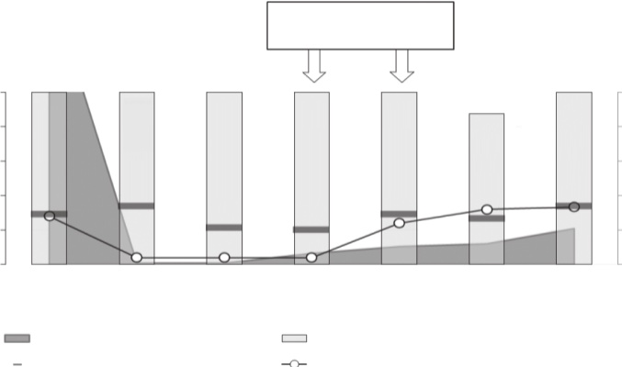
500
400
300
200
One hundred.
0
空气样本*(培养分数)年龄(天)
*字母表示空气中的基因型
平均抗体滴度
阿莫西林(d23-24和d27-28)
b
c
d
b
c
d
答案:C
答案:C
答案:C
答案:C
答案:C
B-C-D (1) C-D (1) 1 7 14 Titre (mean+SEM)
文化评分(平均阳性+SEM)
C-D (0) C-D (0) C-D(1) 21 28 35培养阳性(%)+基因型血清患病率(%)
(2) c
(b)
50
40
30.
20.
10
0

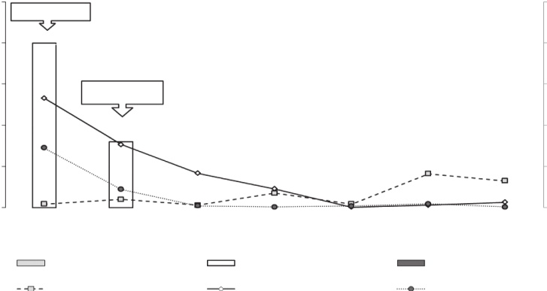
500
400
300
200
One hundred.
0
ORT滴定度(平均值+SEM)
PCRaMPV:阴性
PCRaMPV:阴性
1
7
14
21 28 aMPV血清阳性率(%)aMPV滴度(平均值+SEM)
35 40
Ms/Mg血清阳性率(%)Ms/Mg滴定度(平均值+SEM)
ORT血清流行率(%)
平均抗体滴度
流行率(%)
(c)
死亡率(%)/临床评分
6
4
2
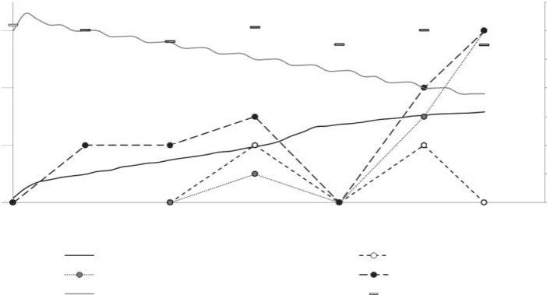
35
30.
25
20.
15
10
5
0
1
7
14 21累积死亡率(%)URTD症状
鸡舍温度-标准(°C)
28
35 40
结膜炎/睑缘炎呼吸困难
鸡舍温度-测得(°C)
温度(℃)
0

图1。(a)鹦鹉热衣原体的血清学及其在咽拭子和空气样本中的存在(培养和基因型特异性PCR)。d，白天。(b)鸡败血性支原体/M。滑膜(Ms/Mg)， aMPV和鼻气管鸟杆菌. (ORT)，以及咽拭子(PCR)中的存在。(c)死亡率、临床观察和环境温度。

http://jmm.sgmjournals.org
从www.microbiologyresearch.org下载，IP: 137.132.123.69
日期:2016年1月29日星期五06:06:04
569

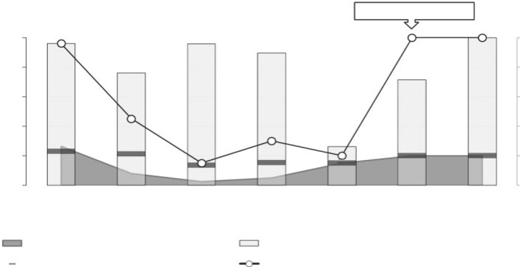
(一)
500
400
300
200
One hundred.
0
B-c (1)
C(2)空气样本*(培养评分)42岁(天)
*字母表示空气中的基因型
流行率(%)培养评分(x10)
平均抗体滴度
One hundred.
80
60
40
20.
0
阿莫西林(d27-29)
答案:c
答案:c
答案:c
c
答案:c
答案:c
答案:c
答案:b
B-C (0) B-C (0) B-C(3) 21 28 35培养阳性(%)+基因型血清患病率(%)
B-c (1) c (2
滴定(平均值+SEM)
文化评分(平均阳性+SEM)
(b)
流行率(%)
(c)
死亡率(%)/临床评分
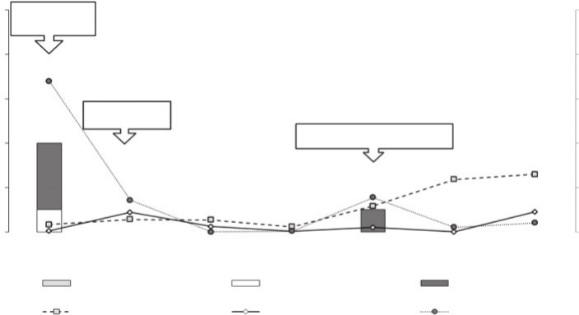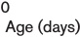
20.
10
0
500
400
300
200
One hundred.
平均抗体滴度
PCRaMPV:阴性
聚合酶链反应_{ORT}: 10%;2/20
1
7 14ms /Mg血清阳性率(%)Ms/Mg滴度(平均值+SEM)
21
28
35 40
aMPV血清阳性率(%)aMPV滴度(平均值+SEM)
ORT血清阳性率(%)ORT滴定度(平均值+SEM)
50pcrort:阴性
PCRaMPV:阴性40
30.
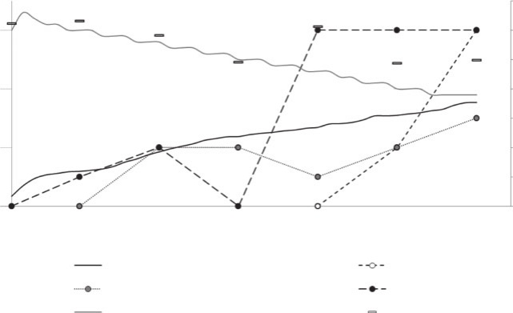
35
30.
25
20.
15
10
5
0
35 42(天)结膜炎/眼睑炎呼吸困难
鸡舍温度-测得(°C)
温度(℃)
1
7
14 21累积死亡率(%)URTD症状
鸡舍温度-标准(°C)
28
6
4
2
0

图二。农场B. (a)鹦鹉热衣原体的血清学及其在咽拭子和空气样本中的存在(培养和基因型特异性PCR)。d，白天。(b)鸡败血性支原体/M。滑膜(Ms/Mg)， aMPV和鼻气管鸟杆菌. (ORT)，以及咽拭子(PCR)中的存在。(c)死亡率、临床观察和环境温度。

从www.microbiologyresearch.org下载，IP: 137.132.123.69
日期:2016年1月29日星期五06:06:04
570
医学微生物学杂志
肉鸡呼吸道致病菌研究

20;其中有3例(15%)在屠宰时仍呈阳性。因此，在饲养期接近尾声时，在4周龄(农场B)或5周龄(农场C)时，首次注意到鼻气管鸟杆菌.感染。
三个养殖场的肉鸡均感染鹦鹉热衣原体衣原体。事实上，鹦鹉热衣原体存在于1日龄肉仔鸡体内，但血清转化仅发生在3-4周龄，即鼻道吸虫感染发生之前。在清空、清洁和消毒的畜舍中发现了基因型B、D (A场)、B、C (B场)和C (C场)的存活衣原体。在A农场，基因型B在14日龄时不再被发现。而C基因型在1日龄出现，并与D基因型一起一直存在到屠宰。在35日龄和42日龄之前，B型和C型分别存在于肉鸡和B农场的空气中。C养殖场的空气和肉鸡在饲养过程中均存在C基因型，培养阳性的肉鸡数量分别为87.5 ~ 100% (A养殖场)、26.1 ~ 100% (B养殖场)和37.5 ~ 91.3% (C养殖场)。
讨论

NDV、禽流感病毒、aMPV和IBV是肉鸡呼吸道感染最常见的病毒，可能与鹦鹉热衣原体相互作用。肉仔鸡和/或肉仔鸡养殖者接种疫苗是控制这些经济上重要的病毒病原体的主要方法(Jones, 2010;Jackwood, 2012;Ou & Giambrone, 2012)。鼻气管鸟杆菌.是肉鸡的一种主要细菌病原体(van Veen et al.， 2000)。目前，已经确定了18个A - r型鼻气管鸟杆菌.鼻气管炎血清型，其中A型血清型在大多数肉鸡生产国家非常普遍(Numee et al.， 2012)。肉鸡的临床疾病比火鸡的严重，包括打喷嚏、鼻炎和面部水肿。然而，由于死亡率增加、生长迟缓和屠宰场报废率增加，肉鸡感染可造成经济损失。尽管De Herdt等人(2012年)提出证据表明，接种过鼻气管炎吸虫疫苗的肉鸡生产性能得到改善，但一种鼻气管炎吸虫血清型A疫苗已在肉鸡养殖者中注册使用，但仍未广泛使用。
我们在所有农场都发现了抗aMPV的抗体滴度。这些抗体很可能是母体抗体，因为:(1)肉鸡未接种抗aMPV疫苗，(2)肉鸡未检测到病毒RNA，(3)繁殖鸡接种两次抗aMPV疫苗。母体对aMPV的抗体在14日龄时消失，肉鸡在屠宰前不会感染。所有检测的肉仔鸡的IBV血清均呈阴性，尽管它们接受了含有减毒的IBV株H120和IBV引物

1日龄D274。在整个饲养期间，它们始终保持血清阴性。因此，它们必须受到保护，否则IBV不会在这些农场发生。在C农场，我们发现了母体抗支原体抗体滴度，因为当时没有检测到支原体DNA。因此，育种者一定是感染了支原体。然而，感染没有引起育种者的临床疾病，他们仍然没有得到治疗。母体抗体在7日龄时消失，肉鸡血清一直呈阴性，直到屠宰。在B农场，我们发现了母源抗体滴度对鼻气管鸟杆菌，因为当时没有检测到鼻气管鸟杆菌 DNA。饲养员没有接种鼻气管鸟杆菌。因此，繁殖者一定是被鼻气管鸟杆菌.感染了。然而，感染没有在繁育者中引起临床疾病，他们仍然没有得到治疗。7日龄时母体抗体消失，3周后，经ELISA(血清转化)和PCR检测，肉鸡发生鼻道吸虫感染。ELISA(血清转化)和PCR检测结果显示，C农场的肉鸡也发生了鼻气管鸟杆菌.感染。
最近，我们在比利时和法国肉鸡中发现了致命的鹦鹉热衣原体衣原体株，而且，与火鸡一样，鹦鹉热衣原体弧菌可能参与了商业鸡呼吸道感染的多因子病因学(Van Loock等人，2005年)。在所有养殖场中，1日龄肉鸡对鹦鹉热衣原体杆菌的母体抗体滴度都相对较高。这表明已知会发生在鸡身上的垂直传播(Wittenbrink等人，1993年)和/或不充分的清洁/消毒，因为即使在饲养之前，在所有空的鸡舍中都发现了热刺绦虫。然而，母体的抗体似乎可以预防呼吸道症状。母体抗体对鹦鹉热衣原体的保护作用已在火鸡实验感染中得到证实(Van Loock等人，2004年)。
母体抗体下降，甚至在母体抗体完全消失之前，血清学检测到临床爆发。B/C和B/C/D基因型混合感染被观察到，这在家禽中并不罕见(Dickx和vanrompay2011;Lagae等，2013)。当发生混合感染时，累积死亡率增加更快(超过2%)。然而，我们没有证据表明这一观察结果是由于鹦鹉热衣原体混合感染。
抗体增加的肉鸡表现为结膜炎、URTD症状和呼吸困难，根据公司的说法，兽医必须用阿莫西林治疗。然而，这种青霉素抗生素肯定不是治疗鹦鹉热衣原体杆菌的选择。此外，当在培养中暴露于青霉素G时，衣原体进入一种可行的、不可分裂的、非传染性的状态(历史上称为持久性，最近称为衣原体应激反应)。值得注意的是，青霉素g暴露的衣原体在药物去除后可以重新进入正常的发育周期(Goellner et al.， 2006;Kintner等，2014)。后者

由www.microbiologyresearch.org下载
http://jmm.sgmjournals.org
Ip: 137.132.123.69
571
日期:2016年1月29日星期五06:06:04
C. De Boeck等人

(一)
流行率(%)培养评分(x10)
C (2)
One hundred.
80
60
40
20.
0

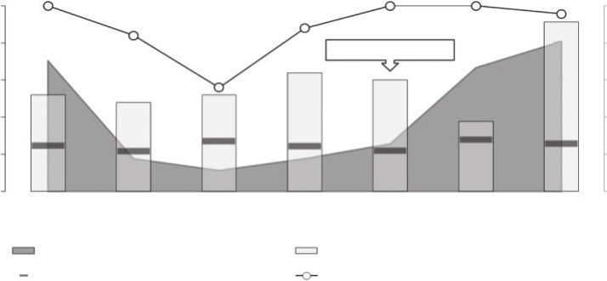
平均抗体滴度
0
C(0)空气样本*(培养评分)41岁(天)
*字母表示空气中的基因型
500
400
300
200
One hundred.
阿莫西林(d27-29)
c
c
c
c
c
c
c
C (>5
C (0) C (0) C (0)
21 28 35培养阳性(%)+基因型血清患病率(%)
C (1) C (>5) 1 7
滴定(平均值+SEM)
文化评分(平均阳性+SEM)
(b)
流行率(%)
(c)
死亡率(%)/临床评分
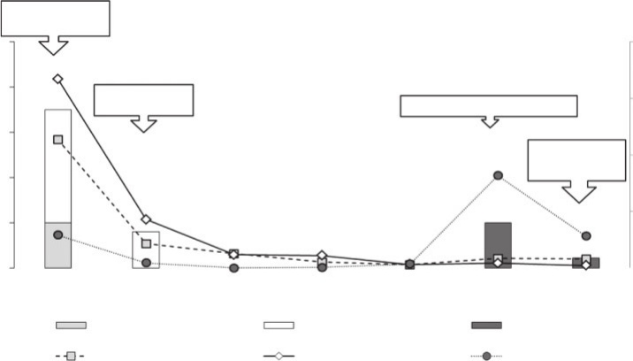
One hundred.
80
60
40
20.
0
1000
750
500
250
平均抗体滴度
PCRaMPV:阴性PCRMs/Mg:阴性
聚合酶链反应_{ORT}: 40%;8/20 pos PCRORT: 15%;3/20
1
7 14ms /Mg血清阳性率(%)Ms/Mg滴度(平均值+SEM)
21 28 aMPV血清阳性率(%)aMPV滴度(平均值+SEM)
35
0
41
40 ORT血清阳性率(%)ORT滴定度(平均值+SEM)
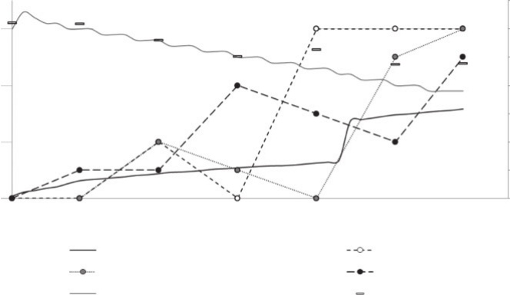
35
30.
25
20.
15
10
5
0
6
4
2
温度(℃)
0
35 41岁(天)结膜炎/眼睑炎呼吸困难
鸡舍温度-测得(°C)
1
7
14
21
28
累积死亡率(%)URTD症状
鸡舍温度-标准(°C)
572
从www.microbiologyresearch.org下载，IP: 137.132.123.69
日期:2016年1月29日星期五06:06:04
医学微生物学杂志
肉鸡呼吸道致病菌研究

图3。(a)鹦鹉热衣原体的血清学及其在咽拭子和空气样本中的存在(培养和基因型特异性PCR)。d，白天。(b)鸡败血性支原体/M。滑膜(Ms/Mg)， aMPV和鼻气管鸟杆菌. (ORT)，以及咽拭子(PCR)中的存在。(c)死亡率、临床观察和环境温度。

显然发生了，正如药物去除后重新增加的咽培养分数所证明的那样，导致了持续的感染，直到屠宰。
鹦鹉热衣原体与其他病毒和/或细菌呼吸道病原体之间可能存在致病性相互作用。在实验感染的鸡中，已经证实了鸡传染性支原体和新城疫病毒之间的相互作用(Kleven综述，1998年)，以及在实验感染的火鸡中鹦鹉热衣原体支原体和aMPV之间的相互作用(Van Loock等人，2006年)。在其中一个农场，出现了呼吸道症状，同时还出现了经证实的鹦鹉热衣原体感染。我们无法在A农场检测到鼻气管鸟杆菌.感染，可能是因为在第23-24天进行了抗生素治疗。在另外两个农场，呼吸道症状总是与已证实的鹦鹉热衣原体和鼻气管鸟杆菌感染一起出现。鹦鹉热衣原体总是先于鼻道螺。这可能表明鹦鹉热衣原体与鼻道螺有关联。鹦鹉热衣原体感染可削弱肉鸡的健康，使肉鸡更容易感染鼻气管鸟杆菌.。同样的现象也出现在火鸡身上(Van Loock等人，2005;Van drogenbroeck等人，2011)。因此，在制定肉鸡呼吸系统疾病的预防策略时，应同时考虑鹦鹉热衣原体和鼻道螺。
空房和1日龄肉鸡中鹦鹉热衣原体杆菌的存在仍然很有趣。垂直传播发生在鸡身上(Wittenbrink等人，1993年)，孵化期间的生物气溶胶监测显示鹦鹉热衣原体数量不断增加(Dickx & Vanrompay, 2011年)。繁殖者可能经历了鹦鹉热衣原体感染，因为母体抗体存在。肉鸡种鸡接种疫苗可减少这些早期感染。此外，鹦鹉热衣原体也可能被(1)被污染的(野生鸟类)亚麻芯带入鸡舍，尽管还没有人研究过这一可能的途径，(2)不充分清洁的设备/机器和/或(3)吸血的外生植物。蜱中衣原体DNA的存在表明它们确实是衣原体的携带者(Croxatto et al.， 2014)。然而，在我们的研究中没有观察到体外寄生虫。我们没有选择第0天空气呈阴性的农场，因为我们对火鸡肉鸡的研究证明，第0天空气呈阴性或阳性没有区别——鹦鹉热衣原体感染的爆发总是发生在雏鸡孵化期间，时间与第0天空气呈阳性或阴性无关(Van Droogenbroeck等人，2011)。出生1天的动物是传入感染的主要来源。
综上所述，应加强对鹦鹉热衣原体和鼻气管炎假单胞菌的预防。有证据表明鹦鹉热衣原体梭菌可以在肉鸡早期发生，而不伴有易诱发的呼吸道感染。我们对C。

鹦鹉热衣原体可以帮助确定肉仔鸡的最佳接种时间。对这些病原体进行免疫接种，结合生物气溶胶监测作为一种非侵入性传染病监测系统，可以提高肉鸡生产性能。
致谢

该研究由联邦卫生、食品链和环境安全公共服务(公约RF-11/6245 minspecp - pro)、根特大学(IOF10/STEP/002)和MSD动物卫生(Boxmeer，荷兰)资助。
参考文献

Beeckman, D. S.， Rothwell, L.， Kaiser, P. & vanrompaid .(2010)。psittaci基因型A-、B-或d感染的鸡巨噬细胞暴露于大肠杆菌O2: K1 LPS后的细胞因子表达差异Dev Comp Immunol 34, 812-820。
Croxatto, A.， Rieille, N.， Kernif, T.， Bitam, I.， Aeby, S.， Pe´ter, O. & Greub, G.(2014)。在蜱和跳蚤中存在衣原体DNA，表明蜱是衣原体的携带者。蜱蜱传播疾病5,359 - 365。
De Herdt, P.， Broeckx, M.， Vankeirsbilck, W.， Van Den abele, G. & Van Gorp, S.(2012)。改良肉鸡生产性能与种鸡接种鼻道鸟杆菌有关。鸟类疾病56,365 - 368。
(2011)。鹦鹉热衣原体衣原体在鸡和火鸡孵化场的人畜共患病传播。医学微生物学杂志60,775 - 779。
Dickx, V.， Geens, T.， Deschuyffeleer, T.， Tyberghien, L.， Harkinezhad, T.， Beeckman, D. S.， breckman, L. & Vanrompay, D.(2010)。某鸡、火鸡屠宰场鹦鹉热衣原体衣原体人畜共患病风险评估。临床微生物学杂志48,3244-3250。
Gaede, W.， Reckling, K. F.， Dresenkamp, B.， Kenklies, S.， Schubert, E.， Noack, U.， Irmscher, H. M.， Ludwig, C.， Hotzel, H. & Sachse, K.(2008)。德国爆发禽源鹦鹉热衣原体期间，人类感染衣原体鹦鹉热衣原体。人畜共患病公共卫生55,184-188。
吉恩斯、德威特、布恩、N. &范龙佩，D.(2005)。鹦鹉衣原体的种特异性和基因型特异性实时荧光定量PCR的建立。兽医保护区36号，787-797。
Goellner, S. Schubert, E.， libler - tenorio, E.， Hotzel, H.， Saluz, H. P. & Sachse, K.(2006)。鹦鹉衣原体在不同体外持续感染模型中的转录反应模式。感染免疫74,4801-4808。
Guionie, O.， Toquin, D.， Sellal, E.， Bouley, S.， Zwingelstein, F.， Alle´E, C.， Bougeard, S.， Lemie, S. & Eterradossi, N.(2007)。禽偏肺病毒4个亚群的实时反转录PCR检测方法的实验室评价中华病毒学杂志139,150-158。
张文华(2001)。秘鲁鼻道鸟杆菌分离株的表型和分子特征研究。鸟类疾病45 999-1005。

http://jmm.sgmjournals.org
从www.microbiologyresearch.org下载，IP: 137.132.123.69
日期:2016年1月29日星期五06:06:04
573
C. De Boeck等人

吴文杰(2012)。传染性支气管炎病毒在世界各地的研究进展。鸟类疾病56,634-641。
张瑞敏(2010)。病毒性呼吸道疾病(ILT、aMPV感染、IB):它们曾经得到控制吗?中国畜牧兽医学报51,1-11。
金特纳，J.， Lajoie, D.， Hall, J.， Whittimore, J. & Schoborg, R. V.(2014)。通常处方的b-内酰胺类抗生素在生理相关浓度下诱导沙眼梭菌的持久性/应激。前细胞感染微生物4,44。
李志明(1998)。支原体在多因素呼吸系统疾病病因学中的作用。畜禽科学学报77,1146-1149。
Lagae, S.， Kalmar, I.， Laro℃au, K.， Vorimore, F. & Vanrompay, D.(2013)。鸡中出现的鹦鹉热衣原体衣原体感染及传染给人类的检查[摘要]。发表于第二届欧洲动物衣原体病和人畜共患病影响会议。
拉劳考，K.， Vorimore, F.， Aaziz, R.， berdt, A.， Schubert, E. & Sachse, K.(2009)。从受感染的家禽中分离出一种新的衣原体，与法国屠宰场工人中出现的非典型肺炎病例相吻合。感染Genet Evol 9,1240 - 1247。
Malkinson, M.， Machany, S.， Aronovici, A.， Davidov, K. & Weisman, Y.(1987)。肉种鸡鹦鹉衣原体、鸡痘病毒和鸡嗜血杆菌混合感染。兽医Rec 120, 461 - 462。
(1993)。评价流感病毒保护性免疫的小鼠模型。疫苗11,55 - 60。
Numee, S.， Ha℃k, R. & Hafez, H. M.(2012)。德国禽群鼻道鸟杆菌的检测与分型。Avian Dis 56, 654-658。
欧尚昌，蒋志强(2012)。鸡传染性喉气管炎病毒。世界病毒学报1,142 - 149。
李志明(1995)。[鹦鹉衣原体感染的内隐菌病诊断问题]。Dtsch Tierarztl Wochenschr 102,339 - 378(德文)。
罗伯逊，T.， Bibby, S.， O 'Rourke, D.， Belfiore, T.， Agnew- Crumpton, R. & Noormohammadi, A. H.(2010)。用PCR-HRM曲线分析鳄鱼和鸡的衣原体种类。兽医微生物学报145,373-379。
(2014)。鸟类衣原体病:又发现两种细菌。兽医J 200,347 - 348。
史勇，何超，朱华，段强。(2003)。[肉仔鸡鹦鹉衣原体的分离与鉴定]。中华综合医学杂志13,217 - 221。(中文)。
Van drogenbroeck, C.， Van Risseghem, M.， breckman, L. & Vanrompay, D.(2009)。生物气溶胶采样技术在污染空气中检测鹦鹉热衣原体衣原体的评价。兽医微生物135,31 - 37。
Van drogenbroeck, C.， Dossche, L.， Wauman, T.， Van Lent, S.， Phan, T. T.， Beeckman, D. S. & vanrompaye, D.(2011)。在自然感染的火鸡中使用卵转铁蛋白作为一种抗菌素

鹦鹉衣原体、禽偏肺病毒和鼻道鸟杆菌。兽医微生物学153,257-263。
Van lock, M.， Lambin, S.， Volckaert, G.， Goddeeris, B. M. & vanrommpay, D.(2004)。母体抗体对火鸡裸DNA诱导的鹦鹉热衣原体衣原体特异性免疫反应的影响。疫苗22,1616-1623。
Van lock, M.， Verminnen, K.， Messmer, T. O.， Volckaert, G.， Goddeeris, B. M. & Vanrompay, D.(2005)。使用嵌套PCR-酶免疫分析法检测火鸡中的鹦鹉热衣原体衣原体。BMC感染Dis 5,76。
Van Loock, M.， Loots, K.， Van Heerden, M.， Vanrompay, D. & Goddeeris, B. M.(2006)。大肠杆菌重复感染火鸡中鹦鹉热衣原体衣原体致病性的加剧。兽医37,745 - 755号。
van Veen, L.， van Empel, P. & Fabria, T.(2000)。鼻气管炎鸟杆菌是肉鸡的主要病原体。Avian Dis 44,896 - 900。范龙佩，D.，杜卡特勒，R. &海斯布鲁克，F.(1992)。禽衣原体病的诊断:改良Gime´nez染色在涂片上的特异性和在鸡蛋和三种不同细胞培养中分离的敏感性的比较Zentralbl兽医b39, 105-112。
范龙佩(1998)。鹦鹉热衣原体衣原体主要外膜蛋白在火鸡COS细胞和骨骼肌中的高表达感染免疫66,5494-5500。
Verminnen, K.， Van lock, M.， Hafez, H. M.， D℃atelle, R.， haesebr℃k, F. & vanrommpay, D.(2006)。重组酶联免疫吸附法检测火鸡血清中鹦鹉热衣原体衣原体抗体的评价。兽医街37号，623-632号。
张文华(1996)。简易聚合酶链反应-酶免疫法检测肺炎衣原体的研究。应用细菌学杂志80,431-438。
Wittenbrink, M.， Mrozek, M. & Bisping, W.(1993)。从鸡蛋中分离鹦鹉热衣原体衣原体:鸡蛋传播的证据。Zentralbl兽医，b40,451 - 452。
WVPA-Belgie¨(2010)。[疫苗接种计划建议]。http://www.dgz。be/sites/default/files/WVPA_pluimvee_entschema_advies_2010.pdf(荷兰语)。
(1).殷璐。(2013)。中国家畜的衣原体感染。科学技术32,817-831。
Yin L.， Kalmar, I. D.， Lagae, S.， vanderdriessche, S.， Vanderhaeghen, W.， Butaye, P.， Cox, E. & vanrompaye . (2013b)。养鸡业鹦鹉热衣原体衣原体新发感染及特定脱毒鸡鹦鹉热衣原体衣原体基因型B和D株的病理研究。兽医微生物学162,740-749。
张峰，李世民，杨军，庞伟，杨磊，何超。(2008)。产蛋鸡囊性输卵管鹦鹉热衣原体衣原体的分离与鉴定。鸟类疾病52,74-78。
周军，邱超，林刚，曹新民，王芳，龚新旺。(2010)。中国产蛋鸡中鹦鹉热衣原体衣原体的分离。兽医保护区3,43-45。

574
从www.microbiologyresearch.org下载，IP: 137.132.123.69
日期:2016年1月29日星期五06:06:04
医学微生物学杂志

